NOTA AL EDITOR: Mención de fuente Termalistas.com para el uso de este contenido.

Balneario Aguas de Villaharta, un encanto natural
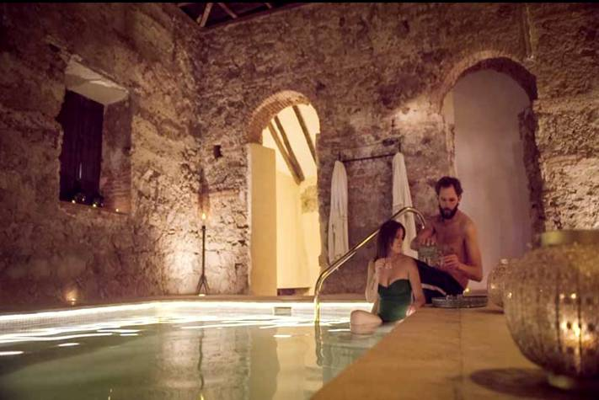
Hammam Balneario Aguas de Villaharta

El Balneario Aguas de Villaharta es una estación termal que tiene como horizonte las líneas de las montañas de Sierra Morena y una misión, llevar la salud con las aguas mineromedicinales que han hecho la fama más que centenaria de sus instalaciones.

El de Villaharta es un balneario histórico enclavado en la población del mismo nombre, al norte de la provincia de Córdoba. Pero sólo a veinte minutos en coche del centro de la capital andaluza.

La estación termal, propiedad en su día de la Casa de Alba, comenzó su excelencia de salud en 1873 con unas aguas curativas basadas en los beneficios del hierro, de sus sulfuros o del ácido carbónico. Aguas que, en los primeros análisis históricos de sus características químicas a finales del siglo XIX, fueron consideradas como superiores a las de Vichy y a las de otros manantiales andaluces reconocidos.

Sus aguas, procedentes del surgente de Los Manantiales o Manantiales de Fuente Agria, rodean al pueblo y están especialmente recomendadas para personas con déficit de hierro, con anemias, indicadas para enfermos de diabetes o con dispepsias y para todas aquellas que desean simplemente relajarse para apartar al estrés y recuperar el tono vital en medio de una naturaleza tranquila en Sierra Morena.

Instalaciones

Las instalaciones disponen de una piscina exterior y de otra interior y su personal está especializado en masajes terapéuticos. Los manantiales de Fuente Agria se encauzaban desde sus tomaderos a partir de veneros o caños, cada uno con un nombre peculiar y característico, como el de 'La Boca del Infierno', el de 'Los Malos Pasos', el de 'Los Angelitos, el del 'El Cura' o el del 'Cordel'.

El balneario conserva la estructura arquitectónica original con edificios de piedra del lugar y cubiertas a dos aguas de tejas árabes. Una arquitectura tan sencilla como integrada en el paisaje de la zona.

La estación termal está ubicada en una zona rural poblada de chaparros y al borde de un viejo camino mozárabe. Un entorno tranquilo, lleno de naturaleza. Un lugar del corazón de Andalucía en el que disfrutar del descanso con tratamientos basados en las propiedades de las aguas, un lugar desde el que descubrir una excelencia llena de confort.

Y si se quiere, disfrutando de pequeños grandes placeres. Con excursiones a caballo, sobre la montura de una bicicleta o a pie en rutas de senderismo. Actividades todas concertadas a través del Balneario Aguas de Villaharta que comienzan en las mismas puertas de la estación termal y serán parte de un recuerdo memorable.

En las inmediaciones hay mucho que ver. Se puede visitar la misma localidad de Villaharta, el Monasterio de Pedrique, la Casa Museo de Aurelio Tena, caminar hasta el Embalse de Puente Nuevo, ver las Chorreras de Orejón, acercarse a los pasos de los ríos Guadiato y Guadanuño, descubrir el Puente Califal, participar en una montería, disfrutar de un día de golf en el campo de Los Villares o bajar a Córdoba para aventurarse a admirar su patrimonio. Mucho que ver, más que disfrutar.

Pero hay más. Cada mes de agosto se celebra en Villaharta -que apenas tiene 650 habitantes- un homenaje popular a las aguas que le han dado fama. Se trata de la celebración del 'Aguosto', en el que se vuelcan los vecinos con diferentes actividades recreativas entre las que se incluyen verbenas, marchas nocturnas y eventos musicales y que son un sentido homenaje de las gentes de esta localidad a sus aguas curativas.

El alojamiento del Balneario Aguas de Villaharta ofrece una combinación original de estancias. 21 habitaciones y ocho apartamentos, casas con encanto con una capacidad para seis personas cada una, ideales para alojar familias o grupos de amigos. Un alojamiento que ofrece amaneceres con vistas a Sierra Morena. Cada día.

Así es el Balneario Aguas de Villaharta. Un encanto natural.

Acerca de Termalistas.com:

www.termalistas.com es la mayor comunidad on-line de amantes del turismo de salud, belleza y bienestar en España. Dispone de información actualizada sobre hoteles - balnearios, hoteles - spas, centros de talasoterapia, termas, spas urbanos, spas rurales y hammams donde poder descubrir las instalaciones, tratamientos, programas, actividades y ofertas de todos estos establecimientos y multitud de recomendaciones y opiniones para ayudarte a planificar tu escapada ideal.

